Д/з от 04.10, 05.10.
- Построим и разрешим тритоны (письменно в тетради) в тональностях Ре мажор и до минор. Задание выполняем за фортепиано, проигрывая и пропевая каждый тритон с разрешением по несколько раз (на каких ступенях строятся тритоны повторяем в предыдущем д/з).
- Поставьте нужные диезы и бемоли в аккордовые «заготовки». Выполняйте задание за фортепиано, проигрывая и пропевая каждое трезвучие по несколько раз.
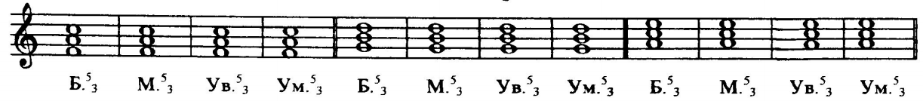
- Повторите обращения главных трезвучий. Знать, на какой ступени строится каждый из этих аккордов.
- Постройте главные трезвучия с обращениями в тональности Ре мажор. Не забудьте нарисовать скрипичный ключ, выставить ключевые знаки.
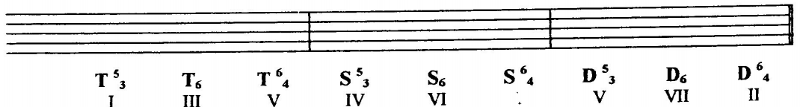
- №249 – поём с дирижированием.
